Được sử dụng để tạo ra data mẫu khi chạy chương trình.

Ta có hai cách, cách thứ nhất đơn giản ta chỉ cần viết trong phương thức OnModelCreating của file DbContext

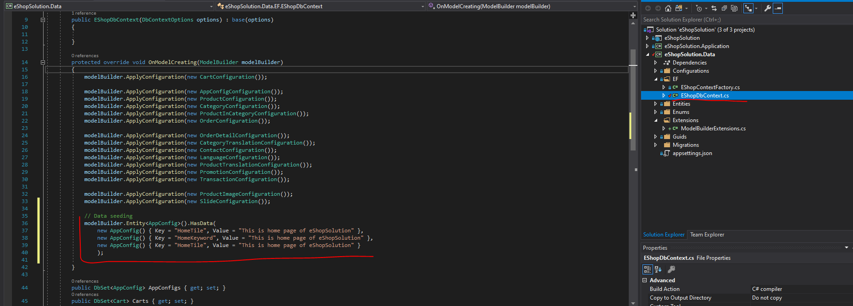

Cách thứ 2 để tranh dài dòng trong file context ta thực hiện nội dung của phần seeding ra file riêng như sau:

Tạo thư mục Extensions trong project eShopSolution.Data

Tạo file ModelBuilderExtension.cs có nội dung như sau:

using eShopSolution.Data.Entities;

using eShopSolution.Data.Enums;

using Microsoft.EntityFrameworkCore;

using System;

using System.Collections.Generic;

namespace eShopSolution.Data.Extensions

{

public static class ModelBuilderExtensions

{

public static void Seed(this ModelBuilder modelBuilder)

{

modelBuilder.Entity<AppConfig>().HasData(

new AppConfig() { Key = "HomeTitle", Value = "This is home page of eShopSolution"},

new AppConfig() { Key = "HomeKeyword", Value = "This is keyword of eShopSolution"},

new AppConfig() { Key = "HomeDescription", Value = "This is description of eShopSolution"}

);

modelBuilder.Entity<Language>().HasData(

new Language() { Id = "vi-VN", Name = "Tiếng Việt", IsDefault = true },

new Language() { Id = "en-US", Name = "English", IsDefault = false }

);

modelBuilder.Entity<Category>().HasData(

new Category()

{

Id = 1,

IsShowOnHome = true,

ParentId = null,

SortOrder = 1,

Status = Status.Active

},

new Category()

{

Id = 2,

IsShowOnHome = true,

ParentId = null,

SortOrder = 2,

Status = Status.Active

}

);

modelBuilder.Entity<CategoryTranslation>().HasData(

new CategoryTranslation() {

Id = 1,

CategoryId = 1,

Name = "Áo Nam",

LanguageId = "vi-VN",

SeoAlias = "ao-nam",

SeoDescription = "Sản phẩm áo thời trang nam",

SeoTitle = "Sản phẩm áo thời trang nam" },

new CategoryTranslation() {

Id = 2,

CategoryId = 1,

Name = "Men Shirt",

LanguageId = "en-US",

SeoAlias = "men-shirt",

SeoDescription = "The shirt products for men",

SeoTitle = "The shirt products for men"

},

new CategoryTranslation() {

Id = 3,

CategoryId = 2,

Name = "Áo nữ",

LanguageId = "vi-VN",

SeoAlias = "ao-nu",

SeoDescription = "Sản phẩm áo thời trang nữ",

SeoTitle = "Sản phẩm áo thời trang nữ"

},

new CategoryTranslation() {

Id = 4,

CategoryId = 2,

Name = "Women Shirt",

LanguageId = "en-US",

SeoAlias = "women-shirt",

SeoDescription = "The shirt products for women",

SeoTitle = "The shirt products for women"

}

);

modelBuilder.Entity<Product>().HasData(

new Product()

{

Id = 1,

DateCreated = DateTime.Now,

OriginalPrice = 100000,

Price = 200000,

Stock = 0,

ViewCount = 0

}

);

modelBuilder.Entity<ProductTranslation>().HasData(

new ProductTranslation()

{

Id = 1,

ProductId = 1,

Name = "Áo sơ mi nam trắng Việt Tiến",

LanguageId = "vi-VN",

SeoAlias = "ao-so-mi-nam-trang-viet-tien",

SeoDescription = "Áo sơ mi nam trắng Việt Tiến",

SeoTitle = "Áo sơ mi nam trắng Việt Tiến",

Details = "Áo sơ mi nam trắng Việt Tiến",

Description = "Áo sơ mi nam trắng Việt Tiến"

},

new ProductTranslation()

{

Id = 2,

ProductId = 1,

Name = "Viet Tien men T-Shirt",

LanguageId = "en-US",

SeoAlias = "viet-tien-men-tshirt",

SeoDescription = "Viet Tien men T-Shirt",

SeoTitle = "Viet Tien men T-Shirt",

Details = "Viet Tien men T-Shirt",

Description = "Viet Tien men T-Shirt"

}

);

modelBuilder.Entity<ProductInCategory>().HasData(

new ProductInCategory() { ProductId = 1, CategoryId = 1}

);

}

}

}

Chú ý ở đây ta phải điền Id của các bản ghi.

Đối với các nested data như ProductTranslations thì ta phải thêm riêng, rồi trỏ Id đến Product ở trên chứ không được viết new ProductTranslation ở trong.

Sau đó quay lại file EShopDbContext.cs

Ta thêm đoạn code sau để thực hiện đoạn nội dung của file Seeding

protected override void OnModelCreating(ModelBuilder modelBuilder)

{

………

// Data Seeding

modelBuilder.Seed();

}

Trong NugetConsole ta add lại Migration > Update database

add-migration “seeding data”

update-database